Verificación fiable de calidad
APROL, PDA fácil de usar, para la captura de datos del proceso centralizado
La captura de datos del proceso y funcionamiento centralizado de las máquinas y equipos utilizando el sistema de control de procesos APROL de B&R es ahora mucho más sencillo. La nueva solución APROL PDA tiene un navegador, un bloque de funciones y un elemento de visualización PDA. APROL PDA se puede utilizar como una solución estándar o integrada en el sistema existente APROL.
La captura de datos centralizada permite una monitorización del rendimiento online unificada y una clara visión general. El potente y sumamente fiable archivo a largo plazo hace posible el seguimiento de calidad en todo el proceso productivo. Informes altamente flexibles con funciones integradas de análisis facilitan los esfuerzos para optimizar la producción. La visualización combinada de los datos, las alarmas y los eventos continuos en TrendViewer facilita el seguimiento de la causa y efecto.
Una vista, múltiple visualizaciones
Para mostrar las visualizaciones del proceso gráfico incrustado, ya están disponibles los nuevos elementos de visualización APROL VNC Viewer y VNC Viewer. El VNC Viewer permite visualizar múltiples máquinas - independientemente de las respectivas plataformas - para escalar según las necesidades y mostrar en un único proceso gráfico. También está disponible una herramienta web que permite incrustar páginas web, por ejemplo en aplicaciones HMI basadas en HTML 5, cámaras IP e informes inteligentes de mercado.

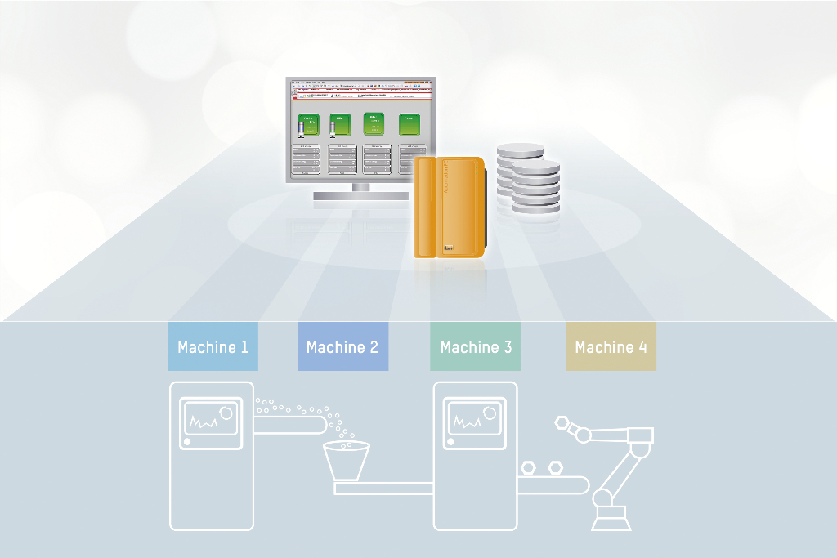
La captura de datos del proceso y funcionamiento centralizado es ahora mucho más sencillo con APROL PDA.

Acerca de B&R
B&R es una innovadora empresa de automatización con sede en Austria y oficinas en todo el mundo. Como líder mundial en automatización industrial, B&R combina tecnología punta con ingeniería avanzada para ofrecer a los clientes, en prácticamente todas las industrias, soluciones completas para automatización de máquinas y fábricas, control de movimiento, HMI y tecnología de seguridad integrada. Con estándares industriales de comunicación de bus de campo como POWERLINK y openSAFETY, además del potente entorno de desarrollo de software Automation Studio, B&R está constantemente redefiniendo el futuro de la automatización. El espíritu innovador que mantiene a B&R al frente de la automatización industrial está impulsado por el compromiso de simplificar los procesos y superar las expectativas del cliente.
Para más información, visite www.br-automation.com.
Si publica esta nota de prensa, por favor envíe una copia a:
Bernecker & Rainer Automatización industrial S.L.U.
Vallsolana Garden Business Park
Camí de Can Camps, 17-19
08174 Sant Cugat del Vallés
Barcelona
o al e-mail: office.es@br-automation.com

